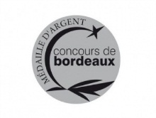Médaille de Bronze Bordeaux 2015
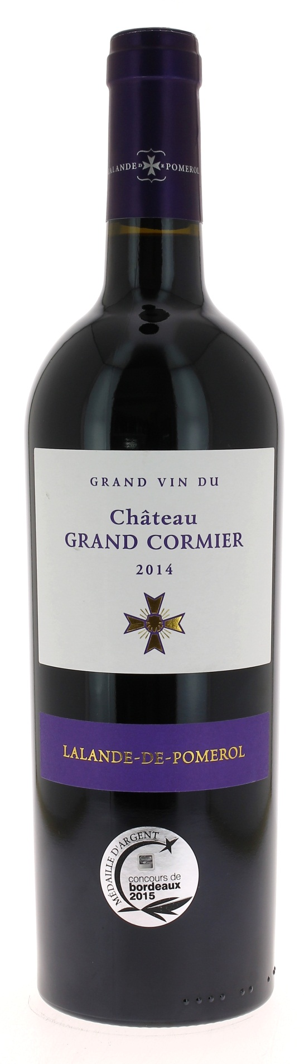

13,5°

CHÂTEAU
GRAND CORMIER 2014

AOC LALANDE DE POMEROL

Famille Marin-Audra
Vigneron Récoltant

LE VIGNOBLE :
Nature des sols : Argilo-sablonneux sur crasse de fer.
Age du vignoble : 30 ans
Encépagement : 60 % Merlot
35 % Cabernet
5 % Pressac
.

DEGUSTATION & CONSERVATION :
Commentaire de dégustation :
C’est un vin brillant avec une couleur intense.
Un nez très aromatique aidera à l’appréciation d’un vin plein de sève et très racé. En vieillissant, ce vin prendra une belle teinte acajou.
Une décantation développera toutes les subtilités de ce bouquet.

Dégustation : entre 16°C et 18°C.
Vieillissement : 3 à 10 ans
Accords mets vins : viandes rouges, gibiers, volailles, fromages.

PALLETISATION :
Dimensions palette : 1200/800/1380 mm
Dimension carton : 300/240/160 mm
Poids du carton : 7.5 kg
Bouteilles/carton : 6 bouteilles debout
Cartons/couche : 25
Couches/palette : 4
Bouteilles/palette : 600

Gencod Bouteille : 3 700 678 001 930
Gencod carton : 3 700 678 001 947

